

MANUAL

PARÁMETROS DE ACCESIBILIDAD APLICABLES EN LA GENERACIÓN DE DOCUMENTOS PARA PUBLICAR EN LA WEB

Bogotá, D.C., enero de 2024

Contenido

1. Introducción.
2. Objetivo general.
2. 1. Objetivos específicos.
3. Parámetros de accesibilidad aplicables en la construcción de documentos.
3. 1. Fuentes o tipos de letra.
3. 2. Uso de acrónimos.
3. 3. Cambios de idioma.
3. 4. Espacios y líneas en blanco.
3. 5. Columnas.
3. 6. Uso del color.
3. 7. Enlaces.
3. 8. Tooltip.
3. 9. Enlaces internos.
3. 10. Estilos, formato y estructura.
3. 11. Creación de encabezados.
3. 12. Modificar y crear estilos.
3. 13. Justificación de textos.
3. 14. Interlineado y espacio entre párrafos.
3. 15. Listas numeradas y no numeradas.
3. 16. Insertar un elemento gráfico.
3. 17. Textos alternativos.
3. 18. Insertar tablas.
3. 19. Multimedia.
3. 20. Meta información.
4. Revisión: Antes de publicar o de convertir a otro formato.
5. Conversión a PDF.
Referencias

- Introducción.

Los documentos que publica la UAERMV deben de cumplir con los criterios de accesibilidad mínimos requeridos atendiendo las recomendaciones del capítulo 3 del anexo 1 de la resolución 1519 de 2020.

Este documento pretende ser una guía de buenas prácticas a la hora de crear documentos accesibles para ser publicados en la Web.

Las recomendaciones propuestas en la presente guía se basan en las pautas para la creación de contenidos Web 2.0 del W3C-WAI (WCAG 2.0, por sus siglas en inglés), que son hoy en día un estándar internacional ISO (ISO/IEC 40500:2012); así como también de otros documentos y sitios web que se recogen en el apartado «Documentos de referencia» de esta guía.

- Objetivo general.

Documentar y socializar los parámetros de accesibilidad aplicables a la generación de documentos a publicar en el sitio Web de la Unidad Administrativa Especial de Rehabilitación y Mantenimiento Vial (UAERMV).

2. 1. Objetivos específicos.

- Dar a conocer la manera adecuada la utilización de las herramientas que permiten la creación de un documento accesible.

- Explicar cómo aplicar las pautas del diseño para la construcción de documentos accesibles.

- Parámetros de accesibilidad aplicables en la construcción de documentos.

3. 1. Fuentes o tipos de letra.

La fuente o tipo de letra que se elija afecta en gran medida a la legibilidad del documento.

Existen dos familias o tipos de fuente, las fuentes de la familia de las romanas y las fuentes Sans Serif o de palo seco. Las tipografías Times, Georgia y Garamond pertenecen a la familia de las romanas (llamadas así porque derivan del tipo Times Roman creado para el diario de ese nombre) y se caracterizan por tener un remate en los extremos de las líneas de las letras que permite que la vista descanse en él. Por su parte, las fuentes Sans Serif, también llamadas «de palo seco», son lisas, carecen de remates y ejemplo de ellas son la Arial, Verdana y Calibri.

Según estudios en los documentos impresos es preferible el uso de fuentes de la familia de las romanas, pero para documentos para ser leídos en una pantalla es mejor usar fuentes de palo seco. Los últimos estudios indican que no es necesariamente mejor utilizar fuentes Sans Serif para la web o documentos digitales. En estos momentos las buenas prácticas sugieren usar las fuentes romanas sólo para títulos y las Sans Serif para textos más extensos.

También se recomienda, la utilización de fuentes tipo ´Sans Serif´ o de palo seco, como Arial y Verdana, en tamaño de 12 puntos y nunca menor de 10 puntos, evitando en lo posible el uso de la forma cursiva en textos extensos y haciendo uso moderado de negrita para resaltar palabras o frases cortas.

3. 2. Uso de acrónimos.

Siempre que vaya a utilizarse un acrónimo debe indicarse su expansión la primera vez que se utiliza y entre paréntesis el acrónimo. A partir de ese momento puede utilizarse directamente el acrónimo.

3. 3. Cambios de idioma.

Cuando a lo largo del documento se incluyan términos o párrafos en un idioma distinto al principal del documento (español en este caso) se debe marcar dicho cambio de idioma. Para ello se selecciona el texto que aparece en otro idioma, se pulsa en el menú «Revisar» > «Idioma» y selecciona el idioma en el que está expresado dicho texto.

Parágrafo. Cuando en el documento se va a integrar varias veces textos en un idioma determinado, como podría ser el caso de palabras o citas en inglés, es necesario crear un estilo el cual se puede llamar «en inglés», que se definirá con el formato cursiva y con el idioma inglés. De esa manera, bastará aplicar el estilo a todos aquellos textos que vayan en dicho idioma y automáticamente quedará modificada la indicación de idioma y aparecerán en cursiva tal y como es costumbre distinguir los textos en un idioma distinto al principal del documento.

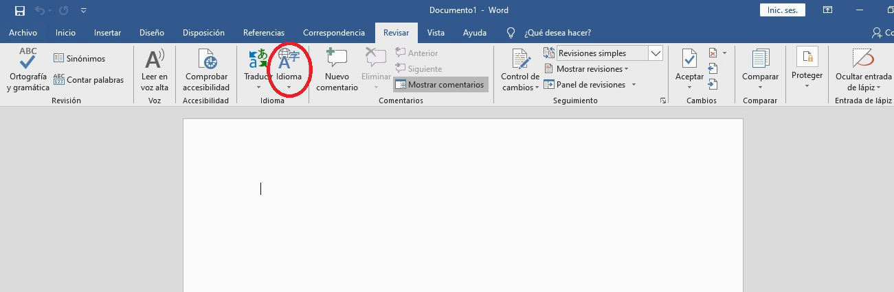
Figura 1. Cambios de idioma.

3. 4. Espacios y líneas en blanco.

- No pueden dejarse espacios ni líneas en blanco. Para obtener el espaciado deben utilizarse los estilos creando aquél que se considere necesario en cada caso, modificando las opciones de formato de párrafo en el estilo que se esté utilizando.

- Si lo que se pretende conseguir con las líneas en blanco es pasar a la siguiente página, se debe utilizar la opción de insertar un salto de página o de sección generando una nueva página, según sea el caso.

3. 5. Columnas.

En ocasiones se requiere que el texto aparezca en dos o más columnas. Para ello nunca se debe utilizar una tabla ni el tabulador a fin de crear los espacios en los que incluir el texto y que visualmente aparezca como en dos o más columnas. Se utiliza siempre la opción «Columnas» del menú «Diseño de página».

Parágrafo. Cuando no todo el texto del documento va ir en columnas sino sólo una pequeña parte, se deben crear secciones de manera que el efecto de columnas se aplique sólo en la sección que se desea.

- El uso del marcado correcto de las columnas resulta esencial para los usuarios de lectores de pantalla. De otro modo es posible que no se lea el texto en el orden en que aparece visualmente.

- Se debe definir un espacio entre columnas que permita diferenciar su separación claramente.

3. 6. Uso del color.

- El uso del color puede ser un recurso muy útil para destacar visualmente un elemento o información, pero no puede utilizarse como único medio para transmitir información. Es decir, el color debe reforzar visualmente el mensaje que se transmite por otro medio como puede ser un texto o un elemento de marcado.

- En todo el documento, debe existir una relación de contraste suficiente entre el color de fondo y el color del texto. El contraste debe que cumplir al menos con el nivel Doble A (AA).

3. 7. Enlaces.

- El texto de los enlaces debe indicar de forma clara a dónde lleva al usuario. Se debe evitar usar como enlace la URL de la página que se quiere indicar. No deben crearse enlaces con el único texto de tipo ´clic aquí´ o ´ver más´.

- Para crear un enlace, se debe seleccionar el texto a enlazar y en el menú «Insertar», seleccione la opción «Hipervínculo». Esto abrirá el cuadro de diálogo «Insertar hipervínculo», que ofrece el campo «Dirección» en donde se indica la dirección o URL en la que se encuentra el contenido que se desea apuntar.

Parágrafo. El cuadro de diálogo «Insertar hipervínculo» ofrece también la posibilidad de insertar diversos tipos de enlaces: a un archivo o página web en Internet; a un punto dentro del propio documento; crear un nuevo documento; a una dirección de correo electrónico.

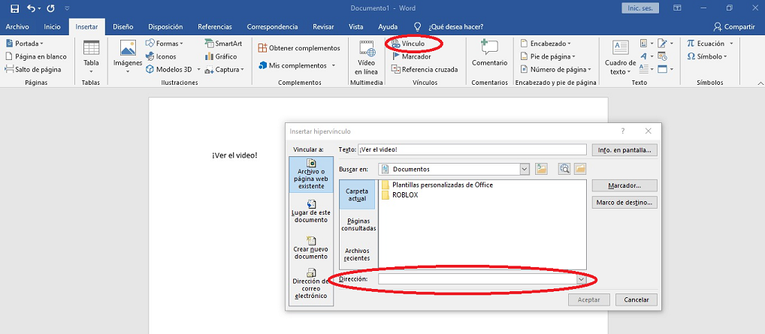
Figura 2. Enlaces.
3. 8. Tooltip.

- Los tooltip se genera automáticamente cuando se crea un enlace, pero lo que se presenta en la ventanita es la URL del enlace y la indicación «Ctrl + clic para seguir vínculo». Evidentemente eso no ofrece una información realmente útil al usuario respecto a qué ocurrirá cuando siga el enlace. Por ello es conveniente que se edite la información que ofrecerá el tooltip y, para ello, en el cuadro de diálogo se debe pulsar el botón «Info en pantalla»­. Se abre entonces el cuadro de diálogo «Establecer información en pantalla para el vínculo», que contiene un campo de texto en el que se puede añadir la información que se quiere transmitir sobre el enlace. Su función y la manera de redactar dicha información es similar a lo que se haría si se estuviera definiendo el título de un enlace en una página web.

3. 9. Enlaces internos.

Herramientas como Microsoft Word permite crear enlaces que apunten a una determinada palabra o punto determinado del documento, es decir, crear enlaces internos. Para ello, antes de crear el enlace se debe definir el marcador, es decir, indicar qué palabra o punto del documento recibirá la acción del enlace.

Para definir un marcador, se posiciona el cursor en el punto que se quiere enlazar y en el menú «Insertar», en la sección «Vínculos», se pulsa el botón «Marcador». Se abre un cuadro de diálogo que permite darle nombre al marcador para identificarlo fácilmente. Los nombres de los marcadores deben comenzar con una letra y pueden contener números. No pueden incluirse espacios en un nombre de marcador. Sin embargo, se puede usar el carácter de guion bajo para separar palabras.
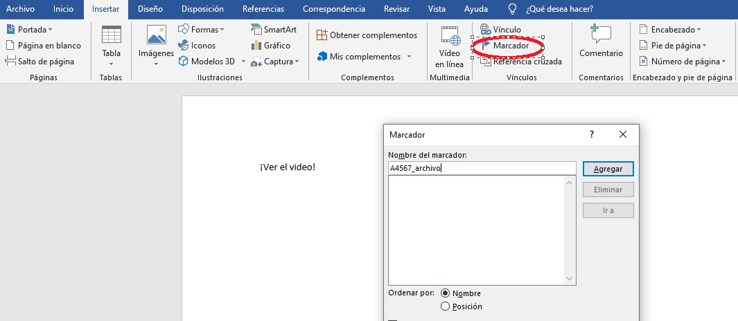
Figura 3. Enlaces internos.

Para crear el enlace interno, se utiliza nuevamente el botón «Hipervínculo», pero esta vez, en el cuadro de diálogo se debe pulsar el botón «Lugar de este documento». Entonces aparecerán los marcadores previamente generados automáticamente por Word.

3. 10. Estilos, formato y estructura.

- La estructuración del contenido del documento es esencial, así como la utilización de estilos en vez de modificar directamente el aspecto de un texto dado.

- Un texto estructurado tendrá un título de documento, y se dividirá en varios apartados que llevarán su respectivo encabezado, títulos de distinto nivel, según corresponda. La estructuración del documento es esencial para todas aquellas personas que utilizan lectores de pantalla y qué, por tanto, pueden moverse por el documento de encabezado en encabezado. Resulta útil también para cualquier usuario a la hora de examinar un documento, si se quiere navegar rápidamente por sus distintos apartados.

Parágrafo. La estructuración es necesaria para poder generar automáticamente el índice de contenidos del documento. Si el documento no tiene estructuración no se podrá generar el índice y, si no está estructurado correctamente ello se verá reflejado en el índice de contenido.

- Para detectar si el documento está bien estructurado y, a la vez para navegar por la estructura de un documento en Microsoft Word, se puede usar el «Panel de navegación», que se encuentra en el menú «Vista», en la sección ´Mostrar´.

3. 11. Creación de encabezados.

- Para marcar un texto como encabezado, Microsoft Word ofrece un sistema con varios niveles de encabezado o título, a los cuales les ha asignado un estilo de presentación distinta predefinido. Es importante recordar que debe guardarse el orden jerárquico en los encabezados o títulos. Es decir, no se debe marcar un texto como «título 1» simplemente porque aparezca más grande la letra, ni se debe marcar con un «título 4» un encabezado de un apartado si el anterior iba marcado con un «título 2».

- Existen varias formas para marcar un texto como encabezado, se puede utilizar la barra de estilos del menú inicio, de igual forma se puede usar la ventana de estilos que puede revelarse pulsando en la flecha que aparece en la parte inferior derecha de la barra de estilos, o atajos con el teclado.
- Estilo normal: CTRL + Mayús. + A.
- Título 1: CTRL+ Mayús. + 1.
- Título 2: CTRL + Mayús. + 2.
- Título 3: CTRL + Mayús. + 3.

Los estilos vienen predefinidos en la plantilla que se esté usando, pero se pueden cambiar los estilos mencionados.

3. 12. Modificar y crear estilos.

- En los estilos nunca se deben modificar la apariencia de un texto simplemente utilizando los botones del menú «Inicio» en su sección «Fuente». Es decir, los botones de fuente, tamaño de fuente, negrita, cursiva, subrayado, color, entre otros. En vez de ello, se debe asegurar que se modificó el estilo. De esta manera, no sólo se guarda una cierta información semántica sobre el estilo aplicado, sino que se ahorra trabajo más adelante cuando se quiera conseguir que otro texto luzca de la misma manera.

- Para marcar un texto en negrita, se debe utilizar el estilo «texto en negrita», para modificar un estilo dado, es decir, para cambiar la fuente a usar, el tamaño, el color, el interlineado, entre otros. Se tienen dos vías, puede ser desde la barra de estilos o desde la ventana de estilos.

- El mismo menú contextual y cuadro de diálogo aparecen si en la ventana «Estilos» se pulsa sobre el nombre de un estilo dado y se pueden definir los cambios de formato que se quieran y se guardan en el estilo, de manera que todo aquello que en el documento esté marcado anteriormente con ese estilo cambiará su formato y, el mismo se aplicará a todo aquello que en adelante se marque con él.

Parágrafo. En el cuadro de diálogo se puede decidir si se quiere que el cambio se aplique sólo en el documento actual o afecte a todos los documentos que se creen utilizando la plantilla.

3. 13. Justificación de textos.

Algunas personas que tienen deficiencias cognitivas, tienen problemas para leer los textos justificados por ambos márgenes, así como ocurre con las personas con deficiencias visuales que utilizan ampliadores de pantalla. En los textos justificados, los espacios desiguales entre las palabras pueden provocar "calles" o "ríos" de espacios blancos que recorren varias líneas dificultando la lectura. También se pueden producir acercamiento exagerados entre algunas palabras, de modo que resulta difícil ubicar su separación.

Parágrafo. El bloque de texto completamente justificado produce una mayor sensación de equilibrio y es posible que algunas personas lo prefieran. Si se comparte el documento en un formato editable, como .docx la persona que lo reciba podrá modificar el estilo «normal» para que el contenido se presente totalmente justificado si así lo desea.

3. 14. Interlineado y espacio entre párrafos.

- Los espacios adicionales entre líneas y párrafos les permiten a las personas ubicar mejor la línea siguiente y reconocer cuando llegaron al final de cada párrafo. Se considera que un interlineado de, al menos, un espacio y medio dentro de los párrafos y un espacio entre párrafos de, al menos, 1.5 veces mayor que el espacio entre líneas es lo mínimo recomendable.

- El espacio que se usará para los párrafos generales del documento, debe especificar un interlineado de 1.5 y un espacio antes del párrafo y después del párrafo que, sumados, supongan al menos el espacio de una y media veces el interlineado.

- En Microsoft Word para insertar el interlineado y espacios se ubica en la ficha inicio, en opción de párrafo, clic en botón de interlineado y se elige el espacio que se desea 1.5, 2.5.­ Sino se sombrea el texto, clic derecho, y se debe desplazar en la opción párrafo en la ventana de diálogo, se ubica en el espacio interlineado para seleccionar y en espaciado para la distancia en cada párrafo.

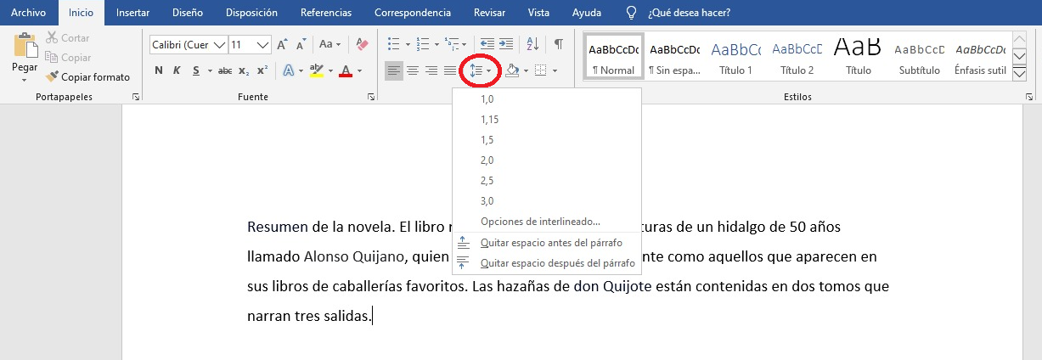
Figura 4. Interlineado y espacio entre párrafos.

3. 15. Listas numeradas y no numeradas.

Las listas resultan más fáciles de comprender si no se presentan en línea (dentro de un párrafo) sino en líneas separadas. Los elementos de una lista deben marcarse como tal lista y, por tanto, cada línea como «párrafo de lista», este viene por defecto en la plantilla original de Word. Puede, naturalmente modificarse a criterio del usuario. Word ofrece también una serie de estilos predefinidos para marcar listas numeradas y no numeradas.

3. 16. Insertar un elemento gráfico.

La resolución de las imágenes debe ser suficiente para que no aparezcan pixeladas. Dependiendo de cómo vaya a utilizarse el documento, la resolución recomendada varía. La resolución se define en puntos por pulgada, a mayor resolución, mayor peso tendrá la imagen y por tanto esa es una cuestión también a tener en cuenta cuando se distribuye un documento por Internet:

- 72ppp ± Para imágenes que van a ser visualizadas en pantalla.
- 300ppp ± Imágenes con calidad mínima para impresión.
- 150ppp ± Solución de compromiso para imágenes que serán insertadas en un documento que pueda ser visualizado tanto en pantalla como impreso.

- Microsoft Word ofrece algunas herramientas para la edición de imágenes. Una de esas opciones es la de «comprimir imágenes», que se encuentra en el menú «formato» que aparece al hacer clic sobre una imagen. Esto permite reducir el peso de las imágenes insertadas.

- Debe proporcionarse siempre un texto alternativo para la imagen, que puede definirse en el lienzo también. Para agregar un lienzo de dibujo, pulsar en el menú Insertar > Formas > Lienzo de dibujo. Luego agregar la imagen pulsando en el menú Insertar > Imagen.

- Debe utilizarse siempre que se incluya una ilustración, figura o gráfica la opción «insertar título» que se obtiene pulsando sobre el marco del lienzo de dibujo con el botón derecho del ratón. Dicho título debe marcarse con el estilo «epígrafe» (normalmente queda así marcado de manera automática). La opción «insertar título» ofrece la posibilidad de elegir entre varios tipos de títulos, para ilustraciones, figuras, tablas, entre otros, e incluso la posibilidad de crear un título propio.

- Si el documento que se está editando va a ser distribuido digitalmente, es decir, se va a compartir y los usuarios podrán leerlo en un dispositivo electrónico, se recomienda evitar colocar elementos flotantes ya que los lectores de pantalla pueden no leer en absoluto esos elementos o leerlos en un orden equivocado.

3. 17. Textos alternativos.

- No sólo es fundamental ofrecer textos alternativos a todo elemento no textual. Es decir, el texto alternativo ha de ofrecer la misma información que ofrece el elemento visual, esto es especialmente crítico cuando se trata de gráficas y tablas.

- El texto alternativo en ningún caso puede ser el nombre del fichero. Microsoft Office inserta como texto alternativo de manera automática en algunas aplicaciones el nombre del fichero, pero debe cambiarse manualmente por un texto alternativo suficientemente informativo.

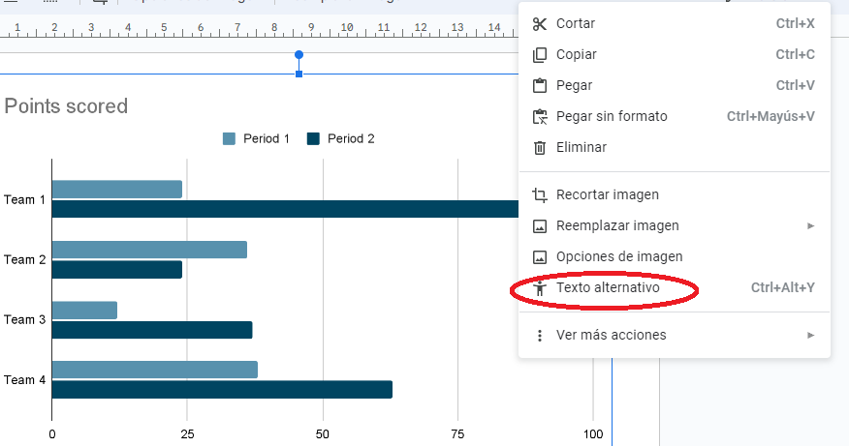
Figura 5. Textos alternativos.

- En el caso de gráficas complejas, la mejor técnica para decidir qué texto alternativo se va a inlcuir es, imaginar que se está describiendo la imagen por teléfono a otra persona.

- Es importante recordar que se debe agregar el texto alternativo a cualquier forma, imagen, gráfico, elemento de gráfico u otros objetos, así como a los elementos gráficos de representación visual de datos e ideas y a las tablas.

3. 18. Insertar tablas.

- Las tablas son formas útiles de presentar datos relacionados entre sí, datos tabulares. Nunca deben utilizarse para otro propósito como disponer visualmente imágenes y texto o dar la impresión de que el texto está en columnas.

- Al crear una tabla conviene utilizar en primera instancia uno de los estilos predefinidos en Microsoft Word y luego modificar el estilo de manera que se ajuste a sus necesidades y preferencias. En cualquier caso, es imprescindible marcar los encabezados de la tabla como tales encabezados, así como las filas de totales si se trata de una tabla con contenido en cifras que presenta resultados.

- Otra forma de indicar el encabezado de la tabla es seleccionar la fila en la que se encuentra, pulsar con el botón derecho del ratón, elegir la opción «Propiedades de la tabla» y en el cuadro de diálogo que aparece, en la pestaña «Fila» seleccionar la casilla «Repetir filas de título», que se encuentra en la sección opciones de dicha pestaña.

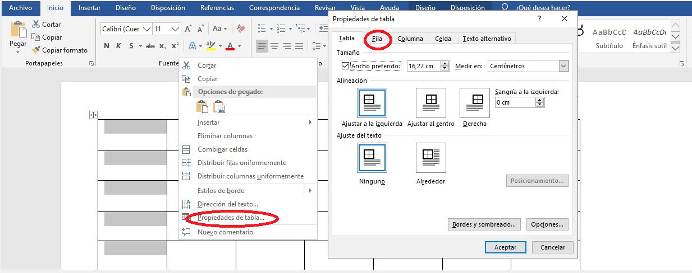
Figura 6. Insertar tablas.
- Para posicionar el contenido de las celdas especiales (debe ser centrado o alineado a la derecha como en el caso de las cifras) debe utilizarse (a menos que exista un estilo creado específicamente para ello) las «herramientas de tabla» que se presentan al hacer clic dentro de la misma y en la pestaña «Presentación» ofrece las distintas opciones de distribución de textos dentro de la tabla. Es muy importante alinear correctamente los contenidos de las tablas, siguiendo las convenciones al efecto.

- Se deben definir tablas simples y no combinar celdas, porque ello dificulta el entendimiento del contenido de la tabla y al momento de elegir los colores de fondo de las celdas es muy importante asegurarse de que exista una relación de contraste suficiente entre el color de fondo y el color del texto que, al menos, debe pasar el nivel Doble A (AA).

- Las tablas deben llevar título, como las ilustraciones, que se genera de la misma manera que el de las imágenes, pero eligiendo el rótulo «tabla». A diferencia del de las imágenes, el título de las tablas se suele posicionar antes de la tabla.

3. 19. Multimedia.

- Si en el documento se hace referencia a un vídeo en la web, es importante que dicho vídeo se presente con la opción de subtítulos. Si el vídeo está colgado en YouTube es posible agregarle los subtítulos si no los tiene. Véase: Agregar subtítulos a un vídeo.

- Si en el documento se hace referencia a ficheros sonoros, éstos deben cumplir con los criterios de accesibilidad, en especial en cuanto se refiere al contraste sonoro y ofrecimiento de alternativas en forma de texto.

3. 20. Meta información.
- Entre los elementos de meta información del documento está el nombre del autor, el número de páginas, la fecha de creación, las palabras clave asociadas, entre otros. Por lo que, la información debe ser lo más exacta posible y se recomienda la revisión, especialmente cuando se crean documentos sobre otros documentos o sobre una plantilla que haya sido enviada.

- Se puede revisar y, en su caso, corregir la meta información que viajará con el documento, accediendo al menú «Archivo», «Información». En la sección «Propiedades» aparecerán los descriptores del documento que, se pueden editar y enriquecer.

4. Revisión: antes de publicar o de convertir a otro formato.

- Antes de convertir a formato PDF o publicar es fundamental asegurar que el documento creado en Microsoft Office no contiene barreras de accesibilidad o la conversión llevará consigo dichas barreras y será más pesado intentar eliminarlas ya en el formato PDF. Para asegurar que no suceda esto, se puede utilizar la herramienta de comprobación de la accesibilidad que ofrece Word: Archivo > Información > Comprobar si hay problemas > Comprobar accesibilidad. La herramienta indicará los problemas existentes, una breve explicación de su importancia y el modo de corregirlos o, por el contrario, indicará que el documento es accesible.

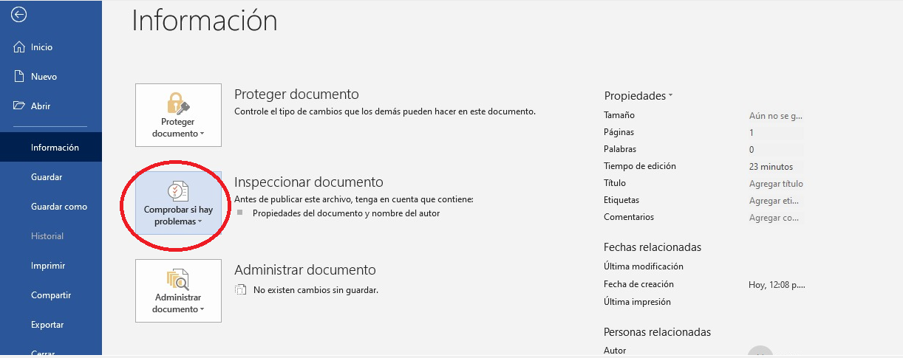
Figura 7. Revisión: antes de publicar o de convertir a otro formato.

- Si se ha estructurado adecuadamente el documento y se han llevado a cabo las recomendaciones expuestas en el presente documento, no se presentaran fallos y al guardar en otros formatos se guardará también la estructuración y el marcado semántico que tenga el documento, lo cual permite, recibir información sobre el tipo de elementos que contiene el documento encabezados (títulos) párrafos, listas, entre otros.

5. Conversión a PDF.

- Al guardar el documento como PDF hay que asegurarse de tener activada la opción «etiquetas de la estructura del documento para la accesibilidad» entre las opciones de guardado como PDF. Así, se exportarán los datos semánticos que acompañan al documento. Para ello, se pulsa en el menú «Archivo», «Guardar como», se abre el cuadro de diálogo y en él se debe elegir el tipo de archivo, en este caso .pdf; aparecerán entonces en el mismo cuadro diálogo el botón «Opciones» y se debe pulsar para que aparezca el cuadro de diálogo del mismo nombre, en el cual se puede asegurar de que esté marcada la casilla «Etiquetas de la estructura del documento para accesibilidad».

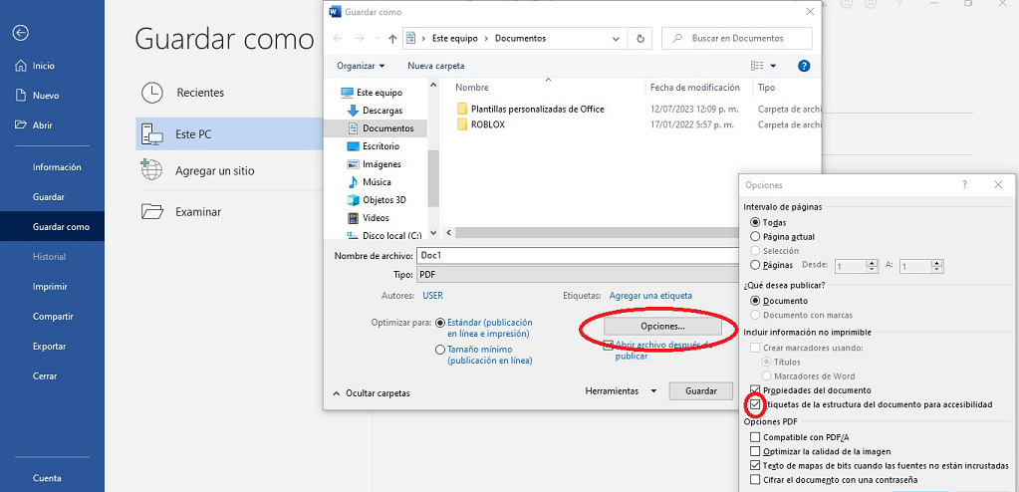
Figura 8. Conversión a PDF.

- Una vez convertido a PDF es necesario utilizar la herramienta de revisión de PDF, porque no todas las características de accesibilidad que se han definido se exportarán correctamente. Se debe abrir el documento con la versión de Adobe Acrobat 9.0 o superior (no con el Acrobat Reader) y elige el menú «Avanzadas» > «Accesibilidad» > «Comprobación completa». La herramienta indicará los fallos encontrados y cómo solucionarlos.

Referencias

FUNDEU. (01 de 12 de 2015). Buen carácter. Obtenido de Fundeu BBVA:
http://www.fundeu.es/escribireninternet/buen-caracter/

Gutiérrez y Restrepo, E. (2013). Lo que desconocemos que conocemos sobre accesibilidad
y usabilidad. En J. Spool, S. Krug, J. Nielsen, D. Norman, J. Löwgren, L. E. Dyson, y otros,
V. Malumian, & L. Paz (Edits.), Pioneros y hacedores. Fundamentos de casos de diseño de
interacción con estándares de accesibilidad y usabilidad. (pág. 294). Ediciones Godot.

ISO. (15 de 10 de 2012). ISO/IEC 40500:2012. Recuperado el 03 de 01 de 2015, de ISO:
http://www.iso.org/iso/iso_catalogue/catalogue_tc/catalogue_detail.htm?csnumbe r=58625

Microsoft Corporation. (26 de 03 de 2016). Word. Recuperado el 26 de 03 de 2016, de
Support Office: https://support.office.com/

Murillo Fernández, J. (27 de 11 de 2015). Ortotipografía de la raya en oraciones parentéticas
| Nisaba. Obtenido de Nisaba: https://blognisaba.wordpress.com/2010/03/20/ortotipografia
de-la-raya-en­ oraciones-parenteticas/

National Center for Universal Design for Learning. (25 de 03 de 2016). Home | National
Center On Universal Design for Learning. Recuperado el 25 de 03 de 2016, de National
Center On Universal Design for Learning: http://www.udlcenter.org/

Proyecto ESVIAL. (03 de 03 de 2015). Unidad 1. Cómo crear documentos digitales
accesibles. Curso Taller: Creación de Materiales Educativos Digitales Accesibles.

SIDAR. (15 de 12 de 2009). Pautas de Accesibilidad para el Contenido Web (WCAG) 2.0.
Recuperado el 03 de 01 de 2015, de Fundación y Seminario Sidar:
http://www.sidar.org/traducciones/wcag20/es/

W3C. (05 de 09 de 2013). Guidance on Applying WCAG 2.0 to Non-Web Information and
Communications Technologies (WCAG2ICT):. (M. Cooper, P. Korn, A. Snow- Weaver, & G.
Vanderheiden, Edits.) Recuperado el 24 de 03 de 2016, de W3C:
https://www.w3.org/TR/wcag2ict/

